## информационные системы и банки данных

### Основные понятия

**Система** (от греч. *systema —* целое, составленное из частей соединение) — это совокупность элементов, взаимодействующих друг с другом, образующих определенную целостность, единство.

**Элемент системы** — часть системы, имеющая определенное функциональное назначение. Сложные элементы систем, в свою очередь состоящие из более простых взаимосвязанных элементов, часто называют *подсистемами*.

**Организация системы** — внутренняя упорядоченность, согласованность взаимодействия элементов системы, проявляющаяся, в частности, в ограничении разнообразия состояний элементов в рамках системы.

**Структура системы** — состав, порядок и принципы взаимодействия элементов системы, определяющие основные свойства системы.

**Архитектура системы** — совокупность свойств системы, существенных для пользователя.

**Целостность системы** — принципиальная несводимость свойств системы к сумме свойств отдельных ее элементов и в то же время зависимость свойств каждого элемента от его места и функции внутри системы.

**Информационная система** — взаимосвязанная совокупность средств, методов и персонала, используемых для хранения, обработки и выдачи информации в интересах достижения поставленной цели. Цель существования информационных систем — обеспечить предоставление достоверной информации в определенное время, определенному лицу, в определенном месте, за определенную плату.

**Информационная система** — совокупность содержащейся в базах данных информации и обеспечивающих ее обработку информационных технологий и технических средств

Информационные системы можно классифицировать по целому ряду различных признаков:

* характеру хранимой информации;
* масштабу (объему решаемых задач);
* характеру обработки информации;
* способу организации (реализуемой архитектуре).

***По характеру хранимой информации:***

* фактографические
* документальные

Документальные ИС

Фактографические ИС

Информационные системы (ИС)

*Фактографические системы* предназначены для хранения и обработки структурированных данных в виде чисел и текстов. Над такими данными можно выполнять различные операции.

В *документальных системах* информация представлена в виде документов, состоящих из наименований, описаний, рефератов и текстов. Поиск по неструктурированным данным осуществляется с использованием семантических признаков. Отобранные документы предоставляются пользователю, а обработка данных в таких системах практически не проводится.

***По масштабу***:

* локальные;
* сетевые;
* корпоративные.

Локальные ИС

Корпоративные ИС

Сетевые ИС

Информационные системы (ИС)

*Локальные информационные системы* реализуются, как правило, на автономном персональном компьютере (без использования компьютерной сети). Такая система рассчитана на работу одного пользователя или группы пользователей, разделяющих по времени одно рабочее место, и, как правило, содержит несколько простых приложений, связанных общей информационной базой. Такие приложения создаются с помощью так называемых настольных или локальных систем управления базами данных (СУБД). Среди локальных СУБД наиболее известными являются Clarion, Clipper, FoxPro, Paradox, dBase и Microsoft Access.

*Сетевые информационные системы* строятся на базе локальной вычислительной сети и ориентированы на коллективное использование информации членами рабочей группы. При разработке таких приложений применяются серверы баз данных (SQL-серверы). Существует довольно большое количество различных SQL-серверов — как коммерческих, так и свободно распространяемых. Среди них наиболее известны Oracle, DB2, Microsoft SQL Server, InterBase, Sybase, Informix.

*Корпоративные информационные системы* ориентированы на крупные компании, могут поддерживать территориально разнесенные узлы или сети и являются развитием систем для рабочих групп. В основном они имеют иерархическую структуру из нескольких уровней. Для таких систем характерна архитектура клиент-сервер со специализацией серверов или же многоуровневая архитектура. При разработке таких систем могут использоваться те же серверы баз данных, что и при разработке групповых информационных систем. Однако в крупных ин формационных системах наибольшее распространение получили серверы Oracle, DB2 и Microsoft SQL Server.

***По характеру обработки информации***:

* системы обработки данных (*EDP — Electronic Data Processing*);
* информационная система управления (*MIS — Management Information System*);
* система поддержки принятия решений (*DSS — Decision Support*

*System*).

Информационные системы (ИС)

ИС

обработки данных

ИС

управления

ИС поддержки принятия решений

*Системы обработки данных (СОД)* предназначены для учета и оперативного регулирования хозяйственных операций, подготовки стандартных документов для внешней среды (счетов, накладных, платежных поручений). Горизонт оперативного управления хозяйственными процессами составляет от одного до несколько дней и реализует регистрацию и обработку событий, например, оформление и мониторинг выполнения заказов, ведение табеля учета рабочего времени и т.д. Эти задачи имеют итеративный, регулярный характер, выполняются непосредственными исполнителями хозяйственных процессов (рабочими, кладовщиками, администраторами и т.д.) и связаны с оформлением и пересылкой документов в соответствии с четко определенными алгоритмами. Результаты выполнения хозяйственных операций через экранные формы вводятся в базу данных.

*Информационные системы управления (ИСУ)* ориентированы на тактический уровень управления: среднесрочное планирование, анализ и организацию работ в течение нескольких недель (месяцев), например, анализ и планирование поставок, сбыта, составление производственных программ. Для данного класса задач характерны регламентированность (периодическая повторяемость) формирования результатных документов и четко определенный алгоритм решения задач. Решение подобных задач предназначено для руководителей различных служб предприятий (отделов материально-технического снабжения и сбыта, цехов и т.д.). Задачи решаются на основе накопленной базы оперативных данных.

*Системы поддержки принятия решений (СППР)* используются в основном на верхнем уровне управления (руководства фирм, предприятий, организаций), имеющем стратегическое долгосрочное значение в течение года или нескольких лет. К таким задачам относятся формирование стратегических целей, планирование привлечения ресурсов, источников финансирования, выбор места размещения предприятий и т.д. Реже задачи класса СППР решаются на тактическом уровне, например, при выборе поставщиков или заключении контрактов с клиентами. Задачи СППР имеют, как правило, нерегулярный характер.

Для задач СППР свойственны недостаточность имеющейся информации, ее противоречивость и нечеткость, преобладание качественных оценок целей и ограничений, слабая формализованность алгоритмов решения. В качестве инструментов обобщения чаще всего применяются средства составления аналитических отчетов произвольной формы, методы статистического анализа, экспертных оценок и систем, математического и имитационного моделирования. При этом используются базы обобщенной информации, информационные хранилища, базы знаний о правилах и моделях принятия решений.

***По способу организации*** сетевые и корпоративные информационные системы подразделяются на следующие классы (рис. 1.4):

* системы на основе архитектуры файл-сервер;
* системы на основе архитектуры клиент-сервер;
* системы на основе многоуровневой (трехуровневой) архитектуры;
* 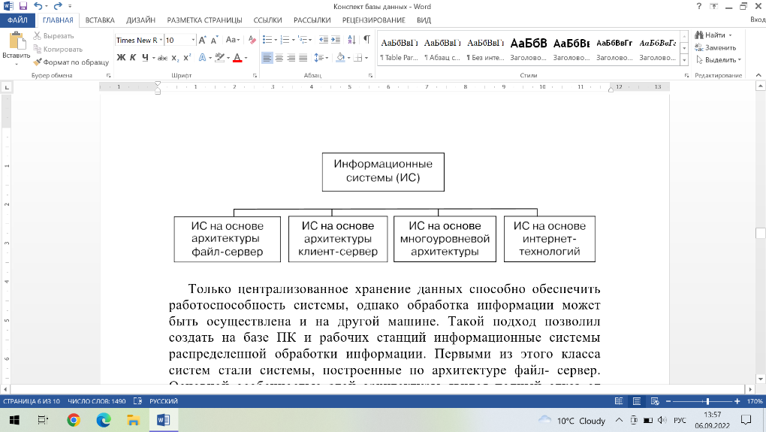системы на основе интернет (интернет-технологий).

Основной особенностью архитектуры **файл- сервер** явился полный отказ от централизованных вычислений. Файл-сервер выполнял лишь функции хранения данных и не принимал участия в их об работке — эта работа была возложена на клиентские машины. При работе в архитектуре файл-сервер база данных и приложение расположены на файловом сервере сети. Возможна многопользовательская работа с одной и той же БД, когда каждый пользователь со своего компьютера запускает приложение, расположенное на сетевом сервере. Тогда на компьютере пользователя запускается копия приложения. По каждому запросу к БД из приложения данные из таблиц БД перегоняются на компьютер пользователя и затем выполняется запрос. Каждый пользователь имеет на своем компьютере локальную копию данных, время от времени обновляемых из реальной БД, расположенной на сетевом сервере. При этом изменения, которые каждый пользователь вносит в БД, могут быть до определенного момента неизвестны другим пользователям, что делает актуальной задачу систематического обновления данных на компьютере пользователя из реальной БД.

При выполнении запроса к базе данных, расположенной на файловом сервере, в действительности происходит запрос к локальной копии данных на компьютере пользователя. Поэтому перед выполнением запроса данные в локальной копии обновляются из реальной БД. Обновление выполняется в полном объеме, что соответственно сказы вается на быстродействии сети.

Архитектура **клиент-сервер** предназначена для разрешения проблем файл-серверных приложений. Особенностью архитектуры клиент- сервер является использование выделенных серверов баз данных, понимающих запросы на языке структурированных запросов SQL (*Structured Query Language*) и выполняющих поиск, сортировку и агрегирование информации. Сервер баз данных занимается поиском и под держанием целостности данных. В архитектура клиент-сервер получила признание и широкое распространение как способ организации приложений для рабочих групп и информационных систем корпоративного уровня.

Развитием архитектуры клиент-сервер стала **многоуровневая (трехуровневая) архитектура**. Информационная система, построенная на основе трехуровневой архитектуры, представляется в виде совокупности трех компонент: сервера баз данных, клиентского приложения и сервера приложений, отвечающего за выполнение логики приложения.

В трехуровневой модели сервер баз данных предназначен только для хранения данных и обработки запросов. Основными преимуществами выделения логики приложения в отдельную составляющую являются возможность повторного использования логики приложения, повышение производительности используемого сервера базы данных, возможность масштабирования системы в целом и относительная независимость системы от конкретного производителя системы управления базами данных.

Возникновение и внедрение в широкую практику высокоуровневых служб Internet (e-mail, ftp, telnet, Gopher, WWW и т.д.) естественным образом повлияли на **технологию** создания корпоративных **информационных систем**, породив направление, известное теперь под названием Intranet. По сути дела, *информационная Intranet-система* — это корпоративная система, в которой используются методы и средства Internet. Такая система может быть локальной, изолированной от остального мира Internet, или опираться на виртуальную корпоративную подсеть Internet. Все решения Intranet-приложений для взаимодействия с БД основаны на архитектуре клиент-сервер, а именно на трехуровневой архитектуре.

Информационная система в общем случае состоит из следующих компонентов:

* базы (нескольких баз) данных;
* системы управления базами данных;
* словаря данных;
* администратора банка данных;
* вычислительной системы;
* обслуживающего персонала.

*База данных* представляет собой совокупность специальным образом организованных данных, хранимых в памяти вычислительной системы и отображающих состояние объектов, и их взаимосвязей в рассматриваемой предметной области.

*Система управления базой данных* — это комплекс языковых и программных средств, предназначенных для создания, ведения и совместного использования базы данных многими пользователями.

*Словарь данных* служит для централизованного хранения информации о структурах данных, взаимосвязях файлов базы данных друг с другом, типах данных и форматах их представления, о правах доступа пользователей.

*Администратор банка данных* — это человек или группа лиц, которые участвуют в разработке базы данных и принимают основные решения.

*Вычислительная система* представляет собой совокупность программных и аппаратных средств, обеспечивающих автоматизацию процессов приема, обработки и выдачи информации.

*Обслуживающий персонал* выполняет функции поддержки технических и программных средств в работоспособном состоянии.

Обобщая изложенный материал, можно сделать два вывода:

* современная информационная система должна иметь дело с данными, организованными в базы данных;
* создание баз данных и поддержка их функционирования должны

осуществляться с помощью специализированных программных продуктов — систем управления базами данных.